2017年国家天文台大学生天文夏令营活动方案
- 活动名称：2017年全国大学生天文夏令营
- 活动时间：2017年8月21日～8月26日
- 特色活动：
- 本次活动将邀请院士为营员演讲当下的天文科学相关热点，激发学生对于科技创新的热情，引导和教会学生用科学的方法和视角看待问题，增强学生的创新热情与科技素养，带领营员体验天文科学前沿研究的魅力和挑战。
- 本次活动将安排国家天文台兴隆观测基地参观，活动重点为让营员在亚洲大陆规模最大的光学观测基地近距离感受光学天文和自然星空的魅力。在该基地，营员不仅将参观国际先进的科研设备，而且将有机会亲自体验使用专业望远镜进行观测，利用科学设备亲身感受拉近自己和宇宙天体距离的神奇感受。进一步激发营员对于天文科学兴趣的同时，加深营员对于科研的理解和认识，锻炼营员的动手能力。
- 本次活动将安排国家天文台怀柔观测基地参观，活动重点为让营员在我国重要科研观测基地近距离感受太阳科学魅力。在该基地，营员不仅将参观国际先进的科研设备，而且将与该基地的老师及学生互动交流，让营员亲身感受科学研究环境，进一步激发营员对于天文科学兴趣和对科研的理解。
- 本次活动将安排国家天文台密云观测基地参观，活动重点是让大家了解我国天文在射电波段的前沿科技。在该基地，营员们不但可以看到宏伟的50米口径射电望远镜，还可以看到500米口径的FAST望远镜的50米模型。感受望远镜的宏伟的同时，让营员们对射电技术加深了解。
- 本次活动将安排北京天文馆参观，活动重点为带领学生亲身体验虚拟星空等展览项目，通过生动的形式让营员获得天文知识，领略天文科学带来的进步。
- 本次活动将安排北京古观象台参观，通过参观古代天文仪器，了解我国古代天文的辉煌成就。
- 本次活动将安排天安门、鸟巢、水立方参观，活动重点为感受首都，激发营员的爱国热情和历史使命感。
- 本次活动将安排面试，让学生们可以和资深研究员老师面对面互动，让营员进一步了解天文研究工作的具体内容。给营员们对国家天文台的研究人员和自己感兴趣的领域深入了解的机会。

- 活动日程：
日期 | 时间 | 事项 | 地点 | 详情 |  | 备注
8月21日  （第1天） | 0:00 -24:00 | 全天学员报到安排入住 | 国家天文台  A座一楼多功能厅 | 学生自己到达天文台，入住国家天文台招待所、整理行李。 |  | 具体地址见下面详述
8月21日  （第1天） | 19:00-20:30 | 入营动员会 | 国家天文台A601 | 分班、选取班长，人员互动、自我介绍
8月22日  （第2天） | 9:00-9:30 | 开营仪式 | 国家天文台A601 | 台领导致辞、营员代表发言
8月22日  （第2天） | 9:30-10:00 | 开营纪念照 | 国家天文台A601 | 集体照
8月22日  （第2天） | 10:00-11:30 | 报告 | 国家天文台A601 | 院士报告
8月22日  （第2天） | 11:30-12:00 | 师生互动 | 国家天文台楼下 | 自由问答
8月22日  （第2天） | 12:00-13:00 | 午餐，整队
8月22日  （第2天） | 13:00-15:00 | 前往兴隆观测基地
8月22日  （第2天） | 15:00-16:20 | 兴隆基地介绍报告 | 兴隆基地报告厅 | 介绍兴隆基地特色与注意事项
8月22日  （第2天） | 16:20-17:00 | 兴隆基地参观 |  | 观测基地内多个望远镜总览
8月22日  （第2天） | 17:00-18:00 | 营员入住整顿 | 综合楼宿舍
8月22日  （第2天） | 18:00-19:00 | 晚餐，整队
8月22日  （第2天） | 19:00-20:00 | 望远镜实地介绍 | 圆顶内 | 分组于不同望远镜内参观，了解观测前准备工作和望远镜构造等
8月22日  （第2天） | 20:00- | 实地观测 | 观测室 | 于观测室近距离了解观测过程，亲自体验使用专业望远镜进行观测,返程时间根据天气情况调整
8月23日  （第3天） | 8:00-9:00 | 早餐，整队
8月23日  （第3天） | 9:00-10:00 | 太阳观测 | 公共天文台 | 应用公共天文台自己动手进行太阳观测
8月23日  （第3天） | 10:00-12:00 | 前往怀柔观测站
8月23日  （第3天） | 12:00-13:00 | 午餐，整队
8月23日  （第3天） | 13:00-15:00 | 怀柔基地参观 | 怀柔基地 | 怀柔基地介绍报告、营员自由提问、实地参观
8月23日  （第3天） | 15:00-17:00 | 返回国家天文台
8月23日  （第3天） | 17:00-18:00 | 晚餐，整队
8月23日  （第3天） | 18:00-20:00 | 参观鸟巢、水立方 | 奥体中心 | 观看奥运标志性建筑，合影留念
8月24日  （第4天） | 09:00-11:00 | 探月工程介绍 | 国家天文台A601 | 介绍我国探月工程的历史和发展，以及目前实力
8月24日  （第4天） | 11:00-12:30 | 师生互动午餐会 | 国家天文台A601
8月24日  （第4天） | 12:30-14:30 | 前往密云观测基地
8月24日  （第4天） | 14:30-16:00 | 参观密云观测基地 | 密云基地 | 介绍密云观测基地，实地参观射电望远镜阵，50米射电望远镜，50米FAST模型
8月24日  （第4天） | 16:00-18:00 | 返回国家天文台
8月24日  （第4天） | 18:00-19:00 | 晚餐，整队
8月24日  （第4天） | 19:00- | 休息
8月25日  （第5天） | 8:00-9:00 | 前往北京古观象台
8月25日  （第5天） | 9:00-10:00 | 参观北京古观象台 | 北京古观象台 | 参观和了解古代天文仪器和辉煌成就
8月25日  （第5天） | 10:00-10:30 | 前往北京天文馆
8月25日  （第5天） | 10:30-12:00 | 参观北京天文馆 | 北京天文馆 | 在天文馆内观看展厅，3D，4D，球幕电影等
8月25日  （第5天） | 12:00-12:30 | 返回国家天文台
8月25日  （第5天） | 12:30-13:30 | 午餐，整队
8月25日  （第5天） | 13:30-14:00 | 休息，准备面试
8月25日  （第5天） | 14:00-17:00 | 面试 | 国家天文台A408
8月25日  （第5天） | 17:00-17:30 | 闭营仪式 | 国家天文台A601 | 台领导致辞、学生感言、颁发证书
8月25日  （第5天） | 17:30-18:30 | 晚餐，整队
8月25日  （第5天） | 18:30- | 班会（待定） |  | 营员互动 |  | 会根据车票时间调整，可以晚上离营
8月26日  （第6天） | 全天 | 离营
- 国家天文台地址
① 详细地址：朝阳区大屯路甲20号，北沙滩桥东约1.2公里，位于路北天地科学园区内。
② 地铁八号线奥林匹克公园站下车，F出口出站，出站后沿下图前进即可到达国家天文台
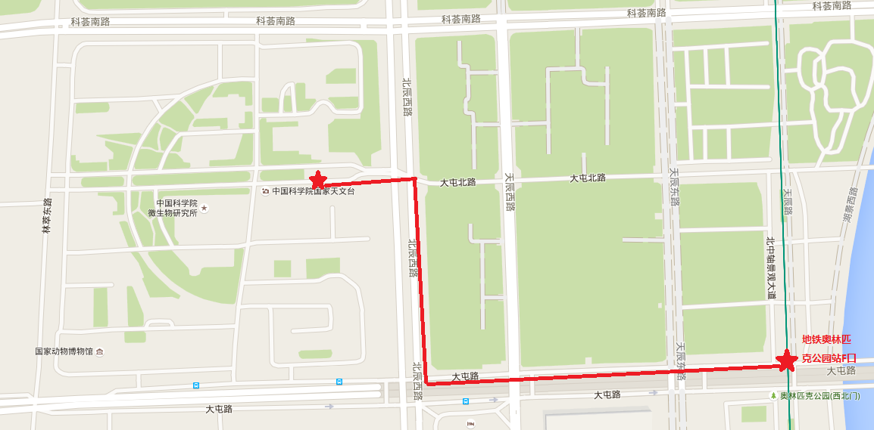
公共汽车:运通110, 630, 695, 839, 328, 419, 518, 81南沟泥河站或中科院地理所站下
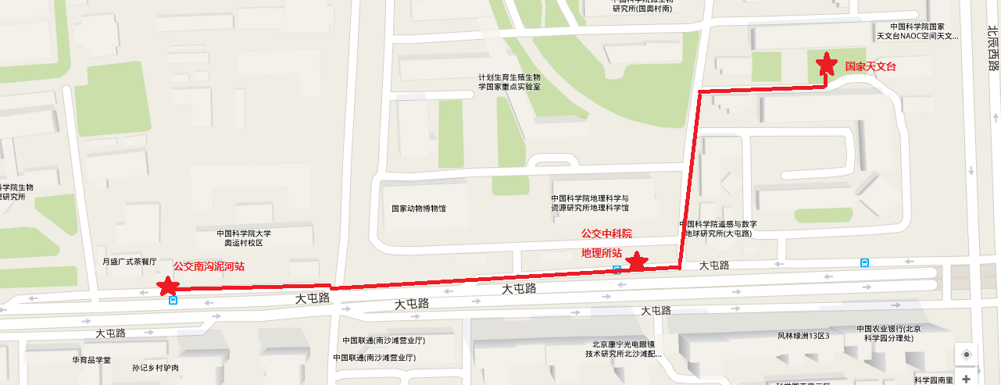
③北京各火车站到中科院国家天文台乘车路线参考：
北京火车站：出北京站乘坐地铁2号线到达安定门站下车，换乘328路公交车到达中科院地理所下车。乘坐地铁2号线到鼓楼大街站下车，站内换乘地铁8号线到达奥林匹克公园站下车，F口出站，之后沿上面地图前行。
北京西站：北京西站内地下即可乘坐地铁9号线，乘9号线到达军事博物馆站下车，站内换乘1号线到达复兴门地铁站下车，站内换乘2号线，到达鼓楼大街站下车，站内换乘地铁8号线到达奥林匹克公园站下车，F口出站，之后沿上面地图前行。
北京北站：乘坐490路公交车到达成府路口南下车，换乘85路公交车到达南沟泥河站下车。
北京南站：北京南站内地下即可乘坐地铁4号线，乘4号线到达平安里站下车，站内换乘6号线，到达南锣鼓巷站下车，站内换乘8号线，到达奥林匹克公园站下车，F口出站，之后沿上面地图前行。
机场到国家天文台参考路线：上北五环 到北辰西路/奥林西路/北四环/北辰西桥出口下,前往北辰西路, 国家天文台在北辰西路和大屯路的西北角,中国科学院天地科学园区内。国家天文台大门在北辰西路西面,大屯路北面. 出租车费约100元。若乘坐机场快轨，请从相应机场车站乘快轨到达东直门，换乘地铁2号线到达鼓楼大街站下车，站内换乘地铁8号线到达奥林匹克公园站下车，F口出站，之后沿上面地图前行。
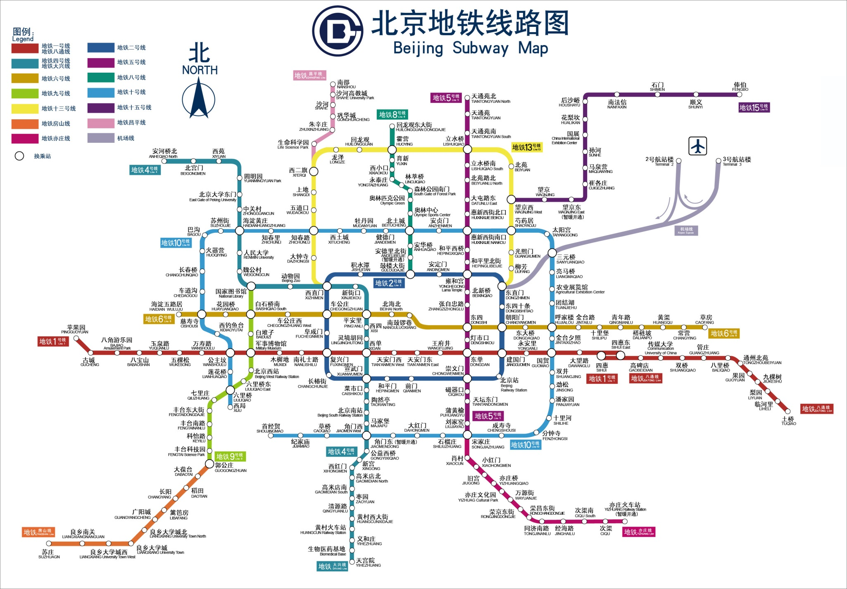
请乘坐地铁的同学一定注意地铁方向，地铁方向是根据终点站的方向确定的，上车前一定注意查看站牌或者询问周围乘客，确认方向正确。下图是北京地铁图，供大家参考。

